기해일주 - 보호본능을 자극하는 실리주의자, 의처의부증 조심
 셀프사주 ・ 2025. 4. 23. 1:57
URL 복사 통계
본문 기타 기능
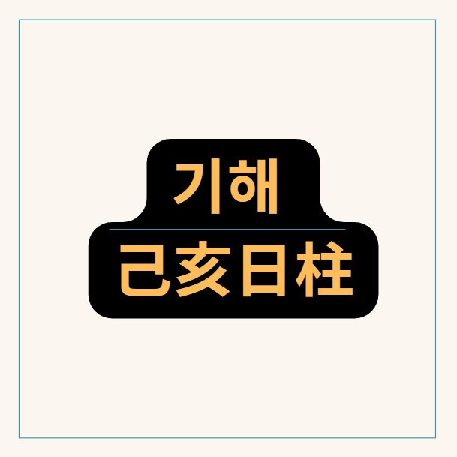
60갑자의 서른여섯번째 기해일주
​
​
기해일주(己亥日柱), 부드러운 흙과 깊은 물의 조화, 잔잔함 속의 지혜와 풍요
​
기해일주(己亥日柱)는 천간(天干)의 기토(己土)와 지지(地支)의 해수(亥水)가 결합하여 형성됩니다.
기토의 부드럽고 실리적인 성향과 해수의 깊고 지혜로운 기운이 만나,
겉으로는 잔잔하고 온화해 보이지만 내면으로는 깊은 사색과 뛰어난 재물 관리 능력을 지닌 일주입니다.
기해일주에 담긴 의미를 깊이 이해하기 위해서는 기토와 해수의 물상 및 오행 관계, 십이운성(十二運星), 지장간(地藏干), 그리고 십신(十神)의 영향을 복합적으로 살펴보아야 합니다.
​
기토(己土): 만물을 기르는 비옥한 논밭의 흙
기토는 습기를 머금은 부드러운 흙, 논밭과 같은 음(陰)의 토(土) 기운입니다. 만물을 기르고 포용하는 nurturing의 성향을 지니며, 현실적이고 실리적입니다. 꼼꼼하고 계획성이 있으며, 안정과 조화를 추구합니다. 겉으로 자신을 드러내기보다 묵묵히 자신의 역할을 수행하며, 은근하고 끈기 있는 특성을 보입니다.
​
해수(亥水): 만물을 포용하는 깊고 지혜로운 물
해수는 깊은 강, 바다, 혹은 큰 저수지와 같은 양(陽)의 수(水) 기운입니다. 지혜롭고 총명하며, 유연하고 적응력이 뛰어납니다. 때로는 예측 불가능하고 복잡한 내면을 지니기도 하며, 만물을 포용하는 넓은 마음을 상징합니다. 해수 안에는 무토(戊土), 갑목(甲木), 임수(壬水)의 지장간이 숨어 있어 겁재(劫財), 정관(正官), 정재(正財)의 기운이 혼재되어 있습니다.
​
기토와 해수의 관계:
기토에게 해수는 재성(財星)이 됩니다.
이는 기해일주가 재물을 다루고 관리하는 능력이 선천적으로 뛰어나다는 것을 의미합니다.
​
기토는 작은 밭이고, 해수는 임수에 가까운 큰 물이니, 기토탁임이 일어납니다.
해수가 흐르는 곳에 몸을 맡기고, 해수와 같이 움직입니다.
해수와 같이 움직인다는 것은 해수가 원하는대로 해주지만,
같이 동행하면서 감시 또는 지켜보는 것과 같습니다.
​
해수는 기토에게 정재 자리에 있어서, 돈복이 기본적으로 있습니다.
기토는 작은 밭이라, 재물에 큰 욕심을 내기보다는 노력에 상응하는 재물이 좋습니다.
​
기해일주는 12운성의 태궁에 놓입니다.
태에 놓이면 아직 생명력이 크지 않아 신경이 예민한 편으로
불면증이 있을 수 있습니다.
또한 아이를 밴다는 뜻도 있기에, 일찍 이성에 눈을 뜨거나, 혼전임신으로 결혼하는 경우가 많습니다.
​

작은 밭에 흐르는 강물
​
​
일주(日柱)에서의 십성(十神)
​
- 일간(己土)과 일지(亥水)의 관계:
- 己土(음토)가 亥水(양수)를 극(克)하는 관계입니다 (土克水).
- 일간이 극하는 오행은 재성(財星)이 되므로,
- 해수는 기토에게 재성입니다.
- 기토(음)가 해수(양)를 극하니, 이는 정재(正財)에 해당합니다.
​
- 정재(正財): 안정적이고 꾸준한 수입,
- 정당하게 얻는 재물, 배우자(남명),
- 계산적인 성향, 실속을 중시하는 특성 등을 나타냅니다.
- 기해일주는 일지에 정재를 놓아 재물복의 기반이 튼튼하고 현실적인 재물 관리에 능함을 시사합니다.
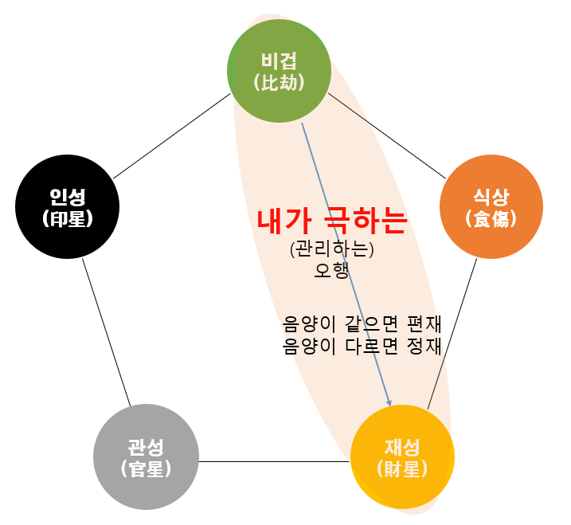
토극수, 기토가 해수를 극하는 재성
지지 해수(亥水)의 지장간(地藏干)
지지 해수 안에는 다음과 같은 천간의 기운들이 숨어 있습니다 (여기서 기운의 강도는 초기, 중기, 본기의 순서로 강해집니다).
- 戊土 (무토): 초기 (약 7일 정도의 영향력)
- 甲木 (갑목): 중기 (약 7일 정도의 영향력)
- 壬水 (임수): 본기 (약 16일 정도의 영향력) - 해수 자체의 주된 기운입니다.
​
지장간 속에 갑목이 있어서, 기토와 갑기합 암명합 하기 때문에, 쉽게 헤어지지 않습니다.
오히려 너무 구속하려고 하고, 의처증, 의부증까지 갈 수 있습니다.
​
​
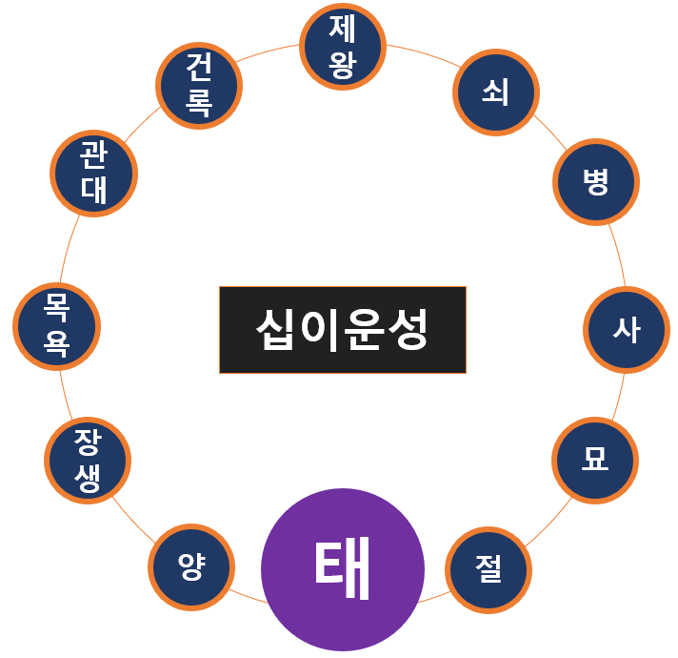
12운성의 태지
기해일주의 12운성, 태지
​
십이운성 태(胎)의 의미:
기해일주는 십이운성으로 태(胎)에 해당합니다.
태는 생명체가 어머니 뱃속에서 자라듯, 새로운 가능성을 품고 보호받는 단계를 의미합니다.
이는 기해일주가 주변의 도움을 받거나 안정적인 환경 속에서 성장하고 발전하는 데 유리함을 나타냅니다.
​
또한, 아직 완성되지 않은 상태이므로 유연하고 변화에 대한 적응력이 좋지만,
때로는 의존적인 성향이나 변덕스러움으로 나타날 수도 있습니다.
모성본능을 자극하여 보호하고 싶은 마음이 들기도 합니다.
​


비옥한 토지에 흐르는 강물
​
기해일주는 정재의 영향으로 재물복과 안정성을 타고났으며,
지혜롭고 성실한 성품으로 사회생활에서도 인정을 받습니다.
배우자 복도 좋은 편이지만,
지장간의 겁재와 복잡한 내면 기운으로 인해 관계나 재물 관리에 있어 주의가 필요합니다.
자신의 강점인 실리적인 능력과 지혜를 잘 활용하고,
내면의 불안정성을 인지하며 꾸준히 자신을 다스리고 배우자와 소통하려는 노력을 기울인다면
더욱 평온하고 풍요로운 삶을 만들어갈 수 있을 것입니다.

